НЕЛИНЕЙНЫЕ КОЛЕБАНИЯ КРИСТАЛЛИЧЕСКОЙ РЕШЕТКИ CuPt₇
Чередниченко А.И.¹, Захаров П.В. ¹, Сафронова С.А. ¹, Луценко И.С.²
¹Алтайский государственный гуманитарно-педагогический университет им. В.М. Шукшина, г. Бийск, Россия
²Алтайский государственный технический университет им. И.И. Ползунова, г. Барнаул, Россия
Название секции: естественные науки

Концепция локализации энергии на узлах идеальных кристаллов активно начала развиваться с работ [1, 2], в дальнейшем данное направление переросло в теорию дискретных бризеров и сопутствующих направлений [3]. Такие объекты как дискретные бризеры могут стать основой для реализации ряда идей, в частности идеи теплового транзистора, предложенного в работе [4], или радиочастотных фильтров, магнетометров и т.д. [5-9]. С понятием дискретный бризер тесно связано понятие нелинейной локализованной моды, в ранних работах они часто использовались как синонимы. Здесь мы рассмотрим оба этих термина применительно к высокоамплитудным колебаниям решетки кристалла CuPt₇.
Выбор объекта исследования в виде сплава CuPt₇ обусловлен рядом факторов. В первую очередь сплавы на основе Pt обладают рядом интересных свойств, таких как устойчивость к коррозии и высокую температуру плавления. Эти свойства дают перспективу для применения таких сплавов в условиях космоса. Однако интенсивное внешнее воздействие в виде облучения может приводить к возбуждению таких объектов как дискретные бризеры с мягким типом нелинейности [10-12].
Под дискретными бризерами понимают пространственно локализованные высокоамплитудные возбуждения кристаллической решетки, вызванные ангармоничностью межатомных сил, что приводит к зависимости частоты колебаний атомов от их амплитуд. Для существования таких объектов в кристаллах необходимо наличие запрещенной зоны в фононном спектре кристалла, а также, в случае биатомных кристаллов, существенной разницы в массах компонент сплава. В тоже время стоит отметить, что могут существовать так называемые погруженные дискретные бризеры, частота которых может входить в фононный спектр кристалла [3]. В случае, если частота уменьшается при увеличении амплитуды колебаний, говорят о дискретных бризерах с мягким типом нелинейности, если увеличивается – о дискретных бризерах с жестким типом нелинейности.
В отличие от дискретных бризеров, нелинейные локализованные моды имеют относительное небольшое время жизни, порядка нескольких десятков периодов колебаний решетки. Они достаточно быстро рассеивают свою энергию в виде тепловых колебаний решетки на соседние атомы. Однако их время существование на порядок превосходит обычные тепловые колебания, что вызвано ангармоничностью межатомных сил.
Рассматриваемые нами модели представляет собой объемные ГЦК кристаллы CuPt₇, который содержал 23328 частиц (рис. 1), взаимодействующих посредством потенциала, полученного методом погруженного атома (EAM-потенциал) [13]. Рассматривались два варианта решетки с ортогональными базисными векторами (рис. 1а) и тригональная конфигурация (рис. 1b) [14].
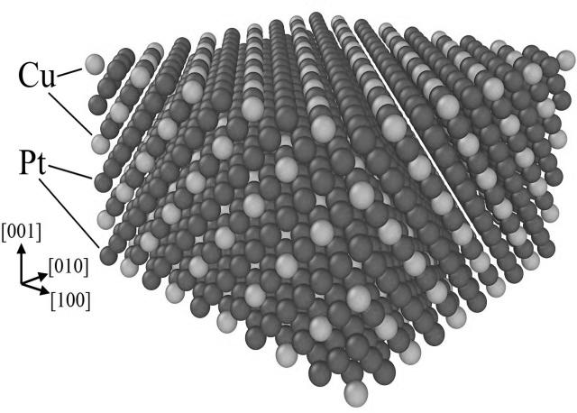 | 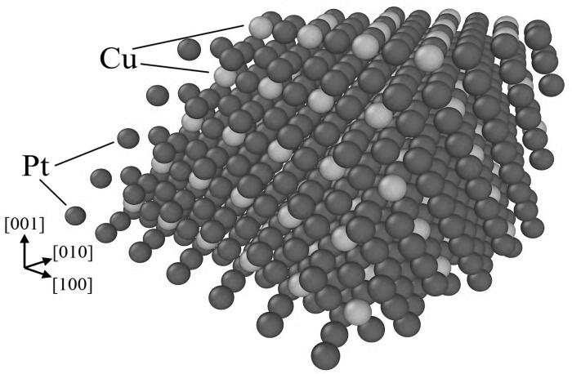
a | b
Рис. 1. Структура кристалла CuPt₇, a) с ортогональными базисными векторами, b) тригональная структура [13]

Моделирование и расчет плотности фононных состояний осуществлялись посредством пакета LAMMPS [15]. Уравнения движения атомов интегрировались с использованием численной схемы четвертого порядка точности с шагом интегрирования 0.5 фс. Результаты для решетки с ортогональными базисными векторами приведены на рис. 2а, для тригональной структуры на рис. 2b.
Анализ структуры кристалла и рассчитанного фононного спектра позволяет говорить о возможном существовании таких объектов, как дискретный бризер с мягким типом нелинейности в CuPt₇. Так в кристалле, представленном на рис. 1b, присутствует запрещенная зона, что является необходимым условием для существования дискретного бризера. Кроме того более легкие атомы меди окружены тяжелыми атомами платины, что также должно оказывать благоприятное влияние на локализацию колебаний легкой подрешетки. Однако масса меди меньше массы платины менее чем в 3 раза, что зачастую недостаточно для формирования условия существования дискретного бризера.
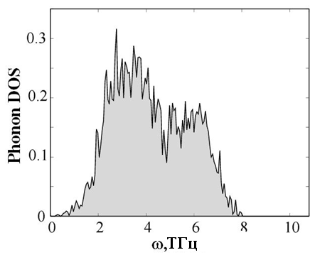 | 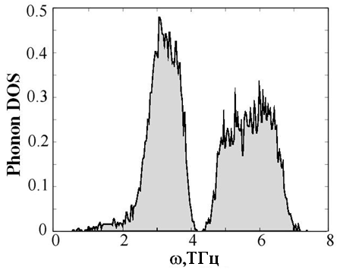
a | b
Рис. 2. Плотности фононных состояний кристалла CuPt₇ a) с ортогональными базисными векторами, b) тригональная структура
Далее была получена зависимость частоты колебаний атомов Cu от амплитуды для обоих приведенных типов сингоний кристаллов. В качестве примера рассмотрим колебания вдоль направления <001>.
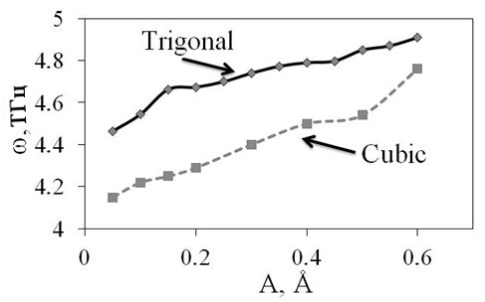
Рис. 3. Зависимость частоты колебаний атома Cu в кристалле CuPt7 от амплитуды для тригональной и кубической сингоний решеток CuPt7
Полученные результаты на рис. 3 говорят о жестком типе нелинейности колебаний для обоих сингоний кристалла CuPt₇, что не позволяет попасть частоте колебаний атома меди в запрещенную зону фононного спектра для тригональной сингонии кристалла. Тем самым, исключается возможность возбуждения дискретных бризеров с мягким типом нелинейности. При этом отметим, что при достаточно больших амплитудах, для этих структур кристаллов наблюдались продолжительные, но затухающие колебания атомов Cu. Наиболее ярко это проявлялось в кубическом кристалле, в силу более высокого порядка симметрии. В этом случае можно говорить не о дискретных бризерах, а о нелинейных высокоамплитудных колебаниях узлов решетки в бездефектном кристалле CuPt₇.
Таким образом, методом молекулярной динамике в работе изучен кристалл CuPt₇, на предмет существования в нем дискретных бризеров с мягким типом нелинейности и нелинейных долгоживущих мод. Показано, что в данном кристалле невозможно возбуждение бризеров с мягким типом нелинейности. При этом при определенных начальных амплитудах время жизни отдельных мод может существенно превышать среднее время существование высокоамплитудных тепловых колебаний атомов. Носителями таких мод являются атомы Cu, наиболее ярко это проявляется для кристалла с кубической сингонией в виду более высокого порядка симметрии.
Работа выполнена при поддержке РФФИ и Алтайского края в рамках научного проекта № 18-42-220002 р_а.
Список литературы
- Долгов А.С. Локализация колебаний в нелинейной кристаллической структуре // Физика твердого тела. 1986, Т. 28, № 6, С. 1641
- Sievers A.J.,Takeno S. Intrinsic Localized Modes in Anharmonic Crystals // Phys. Rev. Lett. 1988, v. 61, № 8, p. 970-973.
- Dmitriev S.V, Korznikova E.A., Baimova J.A., Velarde M.G. Discrete breathers in crystals // Phys.Usp. 2016, 59, p. 446–461.
- Manley M.E., Sievers A.J., Lynn J.W., Kiselev S.A., Agladze N.I., Chen Y., Llobet A., Alatas A.. Intrinsic Localized Modes Observed in the High Temperature Vibrational Spectrum of NaI // Phys. Rev. 2009, B 79 (13), 134304.
- Kanakov O.I., Flach S., Shalfeev V.D. Introduction to discrete breathers theory // Извести вузов «ПНД». Т. 146, № 3, C. 112-127.
- Eisenberg H.S., Silberberg Y., Morandotti R., Boyd A.R. and Aitchison J.S. Discrete Spatial Solitons in Waveguide Arrays // Phys. Rev. Lett. 1998, V.81, p. 3383
- Kivshar Yu.S., Agrawal G.P. Optical solitons. // Academic Press, Amsterdam, 2003, 540 p.
- Miroshnichenko A.E., Flach S., Fistul M.V., Zolotaryuk Y., Page J.B.. // Phys. Rev. 2001, E 64, 066 601.
- Schwarz U.T., English L.Q., and Sievers A.J. Experimental Generation and Observation of Intrinsic Localized Spin Wave Modes in an Antiferromagnet // Phys. Rev. Lett. 1999, V.83, p. 223.
- Zakharov P.V., Starostenkov M.D., Eremin A.M., Korznikova E.A., Dmitriev S.V. Excitation of gap discrete breathers in an A₃B crystal with a flux of particles // Physics of the Solid State. 2017, Vol. 59, 2, p. 223-228.
- Zakharov P.V., Korznikova E.A., Dmitirev S.V., Ekomasov E.G., Zhou K. Surface discrete breathers in Pt₃Al intermetallic alloy // Surface Science. 2019, 679, p. 1-5.
- Cherednichenko A.I., Zakharov P.V., Starostenkov M.D., Sysoeva M.O., Eremin A.M. Nonlinear supratransmission in a Pt₃Al crystal at intense external influence // Computer Research and Modeling. 11(1), p. 109-117.
- Zhou X.W., Johnson R.A., Wadley H N.G. Misfit-energy-increasing dislocations in vapor-deposited CoFe/NiFe multilayers // Physical Review B. 2004, Vol.69, p.144113
- Material CuPt₇ https://www.materialsproject.org/materials/mp-12608/ DOI 10.17188/1189009
- Information on LAMMPS Molecular Dynamics Simulator on http://lammps.sandia.gov

